Klasifikasi Pengaruh Negatif Game online Bagi Remaja Menggunakan Algoritma Naïve Bayes

Romadon Goring Siregar¹, Aidil Halim Lubis² & Muhammad Ikhsan³
1,2,3) Ilmu Komputer, Fakultas Sains dan Teknologi, Universitas Islam Negeri Sumatera Utara
*Corresponding Email: romadonregar69@gmail.com
Abstrak
Penelitian ini bertujuan untuk mengklasifikasikan pengaruh negatif game online bagi remaja menggunakan algoritma Naïve Bayes. Data diperoleh dari 265 siswa/siswi SMA Negeri 2 Padang Bolak dan diklasifikasikan ke dalam tiga tingkat: Ringan, Sedang, dan Parah. Sebanyak 250 data digunakan untuk pelatihan dan 15 data untuk pengujian. Hasil pengujian menunjukkan bahwa 12 dari 15 data berhasil diklasifikasikan dengan benar (akurasi 80%). Precision dan recall tertinggi terdapat pada kelas Ringan dan Sedang, sementara kelas Parah tidak terdeteksi. Naïve Bayes efektif untuk klasifikasi ringan dan sedang, namun perlu perbaikan untuk kelas parah.
Kata Kunci: Naïve Bayes, klasifikasi, pengaruh negatif, game online, machine learning.
Abstract
Using the Naïve Bayes algorithm, data was collected from 265 students of SMA Negeri 2 Padang Bolak and classified into three levels: Mild, Moderate, and Severe. A total of 250 data points were used for training and 15 for testing. The test results showed that 12 out of 15 data points were correctly classified (80% accuracy). Precision and recall were highest for the Mild and Moderate classes, while the Severe class was not detected. Naïve Bayes is effective for classifying mild and moderate impacts but requires improvement for the severe category.
Keywords: Naïve Bayes, classification, negative impact, online gaming, machine learning.

PENDAHULUAN
Perkembangan teknologi informasi telah memberikan kemudahan dalam berbagai aspek kehidupan manusia, termasuk dalam dunia hiburan (Fikri et al., 2024). Salah satu bentuk pemanfaatan teknologi tersebut adalah game online yang kini menjadi fenomena umum di kalangan remaja. Game online menawarkan hiburan interaktif dengan tampilan grafis, audio, serta sistem permainan yang menarik. Selain berfungsi sebagai sarana hiburan, game online juga dapat menjalin pertemanan baru dan bahkan membuka peluang ekonomi (Asmiati & Fatmawati, 2020).
Namun demikian, penggunaan game online yang berlebihan dapat memberikan dampak negatif terutama pada remaja. Hasil survei di SMA Negeri 2 Padang Bolak menunjukkan bahwa sebagian besar siswa menghabiskan waktu hingga 9 jam per hari untuk bermain game online (Agus Setiani & Nasution, 2023). Kebiasaan ini mengarah pada gangguan akademik, sosial, serta psikologis seperti kesulitan konsentrasi dan gangguan tidur, yang merupakan gejala dari Internet Addictive Disorder. Salah satu penyebab utama kondisi ini adalah kurangnya pengawasan dari lingkungan keluarga dan kontrol diri yang rendah pada remaja (Rahmayanti et al., 2024).
Dalam hal ini, diperlukan sistem klasifikasi untuk mengidentifikasi tingkat pengaruh negatif dari game online secara efektif. Algoritma Naïve Bayes menjadi salah satu metode yang sesuai karena kemampuannya dalam mengklasifikasi data berbasis probabilistik. Metode ini telah banyak digunakan dalam klasifikasi data teks maupun kategorikal, dengan asumsi independensi antar fitur. Meskipun asumsi ini tidak selalu terpenuhi dalam praktik, Naïve Bayes tetap terbukti efektif, terutama untuk dataset yang besar dan kompleks (Livienia et al., 2021).
Klasifikasi merupakan proses untuk mengelompokkan data ke dalam kelas-kelas tertentu berdasarkan karakteristik tertentu (Junaidi et al., 2024). Dalam konteks ini, algoritma Naïve Bayes digunakan sebagai metode klasifikasi berbasis probabilitas yang bekerja dengan prinsip Teorema Bayes, serta mengasumsikan independensi antar fitur (Nasution & Fatonah, 2023). Metode ini dikenal sederhana namun efektif, terutama pada data dengan jumlah besar dan kompleksitas tinggi.
Penerapan metode Naïve Bayes telah banyak diteliti oleh beberapa ahli, seperti yang dilakukan oleh (Putro et al. 2020) menerapkan metode Naïve Bayes untuk klasifikasi pelanggan berdasarkan jumlah pembelian, interval waktu, dan lokasi. Dari 100 data, metode ini menghasilkan akurasi 92%, precision 100%, dan recall 91%, membuktikan efektivitas nya dalam mengidentifikasi pelanggan potensial.
Penelitian sebelumnya menggunakan metode Naïve Bayes untuk klasifikasi pelanggan berdasarkan jumlah pembelian, interval waktu, dan lokasi. Penelitian tersebut menunjukkan bahwa metode ini mampu memprediksi pelanggan berpotensi dengan akurasi tinggi. Penelitian ini mengadopsi pendekatan serupa namun dengan atribut dan konteks berbeda, yaitu perilaku adiktif terhadap game online.
Berdasarkan pemaparan masalah di atas, penelitian ini bertujuan untuk mengembangkan sistem klasifikasi berbasis algoritma Naïve Bayes yang mampu mengidentifikasi remaja dengan potensi risiko kecanduan game online. Sistem ini diharapkan dapat mendukung upaya pencegahan serta penanganan lanjutan oleh pihak-pihak terkait, seperti guru, orang tua, dan tenaga kesehatan.
METODE PENELITIAN
Dalam penelitian ini menggunakan metode kuantitatif dengan pendekatan klasifikasi berbasis algoritma Naïve Bayes untuk mengelompokkan tingkat kecanduan game online pada remaja (Djaali, 2021). Data yang digunakan diperoleh melalui penyebaran kuesioner yang dirancang berdasarkan indikator perilaku kecanduan, seperti durasi bermain, gangguan akademik dan sosial, pola tidur, serta kesulitan mengontrol diri (Pania et al., 2024). Setelah data dikumpulkan, dilakukan tahap pra proses data, pelabelan tingkat kecanduan, dan pemisahan data menjadi data latih dan data uji. Algoritma Naïve Bayes dipilih karena mampu mengolah data berbasis probabilistik secara efisien dan memberikan hasil klasifikasi yang akurat meskipun dengan jumlah data terbatas (Haikal et al., 2024).
Untuk memperoleh hasil penelitian yang sesuai dengan tujuan yang diharapkan, diperlukan suatu rancangan kerja penelitian yang terstruktur (Ramadandi & Jahring, 2020). Rancangan kerja tersebut dituangkan dalam bentuk kerangka kerja penelitian yang divisualisasikan pada Gambar 1.
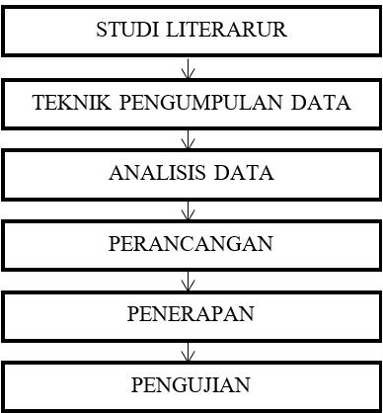
- Kerangka Penelitian
Selain kerangka kerja penelitian, dalam penelitian ini juga diperlukan metode klasifikasi yang tepat untuk mengolah data. Metode yang digunakan adalah algoritma Naïve Bayes, yaitu teknik klasifikasi berbasis probabilitas yang mengasumsikan antar fitur saling independen (Sihombing, 2021). Alur penerapan metode ini secara ringkas digambarkan pada flowchart di Gambar 2.
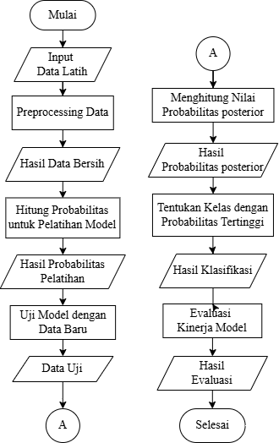
- Flowchart algoritma Naïve Bayes
HASIL DAN PEMBAHASAN
Analisis Data
Penelitian ini melibatkan 265 responden siswa SMA Negeri 2 Padang Bolak yang mengisi kuesioner untuk mengukur tingkat kecanduan game online berdasarkan lima atribut utama: Waktu Bermain, Gangguan Akademik, Gangguan Sosial, Pola Tidur, dan Kesulitan Kontrol. Data yang terkumpul diolah melalui tahap pembersihan, pemberian skor berdasarkan skala Likert, penghitungan total skor, klasifikasi tingkat kecanduan, serta penerapan algoritma Naïve Bayes. Hasil klasifikasi menunjukkan bahwa metode ini efektif dalam mengidentifikasi tingkat kecanduan responden. Adapun data yang digunakan dalam penelitian ini ditampilkan pada Tabel 1.
- Dataset
No | ID | Waktu Bermain | Gangguan Akademik | Gangguan Sosial | Pola Tidur | Kesulitan Kontrol | Label Kecanduan
1 | 770487 | 3-4 Jam | Ya | Tidak | Terganggu | Tidak | Sedang
2 | 216739 | <= 2 jam | Tidak | Tidak | Terganggu | Ya | Sedang
3 | 126225 | <= 2 jam | Ya | Ya | Terganggu | Tidak | Ringan
4 | 877572 | <= 2 jam | Ya | Ya | Normal | Tidak | Ringan
5 | 388389 | <= 2 jam | Tidak | Tidak | Normal | Tidak | Sedang
… | … | … | … | … | … | … | …
… | … | … | … | … | … | … | …
265 | 335612 | 3-4 jam | Ya | Ya | Terganggu | Ya | Ringan
Implementasi Algoritma Naïve Bayes
Implementasi algoritma Naïve Bayes diawali dengan membagi data menjadi 250 data latih dan 15 data uji. Selanjutnya, dilakukan perhitungan probabilitas prior berdasarkan distribusi kelas kecanduan (Ringan, Sedang, Parah) serta probabilitas bersyarat untuk masing-masing atribut terhadap tiap kelas. Probabilitas tersebut digunakan untuk menghitung kemungkinan kelas dari data uji menggunakan rumus Naïve Bayes, dan hasilnya diklasifikasikan ke dalam kelas dengan probabilitas tertinggi. Proses ini dilanjutkan dengan perhitungan manual sebagaimana dijelaskan berikut.
Probabilitas atribut Label Kecanduan
P | Ringan = 103/250 = 0,41
P | Sedang = 123/250 = 0,49
P | Parah = 24/250 = 0,10
Probabilitas atribut Waktu Bermain
P (<= 2 Jam | Ringan) = 57/103 = 0,5534
P (3-4 Jam | Ringan) = 44/103 = 0,4272
P (5-6 Jam | Ringan) = 2/103 = 0,0194
P (> 6 Jam | Ringan) = 0/103 = 0
P (<= 2 Jam | Sedang) = 20/123 = 0,1626
P (3-4 Jam | Sedang) = 67/123 = 0,5447
P (5-6 Jam | Sedang) = 34/123 = 0,2764
P (> 6 Jam | Sedang) = 2/123 = 0,0163
P (<= 2 Jam | Parah) = 0/24 = 0
P (3-4 Jam | Parah) = 3/24 = 0,1250
P (5-6 Jam | Parah) = 13/24 = 0,5417
P (> 6 Jam | Parah) = 8/24 = 0,3333
Probabilitas atribut Gangguan Akademik
P (Ya| Ringan) = 70/103 = 0,6796
P (Tidak | Ringan) = 33/103 = 0,3204
P (Ya| Sedang) = 51/123 = 0,4146
P (Tidak | Sedang) = 72/123 = 0,5854
P (Ya| Parah) = 5/24 = 0,2083
P (Tidak | Parah) = 19/24 = 0,7917
Probabilitas atribut Gangguan Sosial
P (Ya| Ringan) = 77/103 = 0,7476
P (Tidak | Ringan) = 26/103 = 0,2524
P (Ya| Sedang) = 53/123 = 0,4309
P (Tidak | Sedang) = 70/123 = 0,5691
P (Ya| Parah) = 6/24 = 0,2500
P (Tidak | Parah) = 18/24 = 0,7500
Probabilitas atribut Pola Tidur
P (Normal| Ringan) = 87/103 = 0,8447
P (Terganggu | Ringan) = 16/103 = 0,1553
P (Normal | Sedang) = 77/123 = 0,6260
P (Terganggu | Sedang) = 46/123 = 0,3740
P (Normal | Parah) = 10/24 = 0,4167
P (Terganggu | Parah) = 14/24 = 0,5833
Probabilitas atribut Kesulitan Kontrol
P (Ya| Ringan) = 60/103 = 0,5825
P (Tidak | Ringan) = 43/103 = 0,4175
P (Ya| Sedang) = 34/123 = 0,2764
P (Tidak | Sedang) = 89/123 = 0,7236
P (Ya| Parah) = 3/24 = 0,1250
P (Tidak | Parah) = 21/24 = 0,8750
Langkah selanjutnya adalah memprediksi kelas data uji dengan menghitung probabilitas tiap kelas menggunakan nilai prior dan probabilitas bersyarat atribut. Data uji diklasifikasikan ke kelas dengan probabilitas tertinggi.
Data Testing ke-1 Waktu Bermain = <= 2 jam, Gangguan Akademik = Tidak, Gangguan Sosial = Ya, Pola Tidur = Normal, Kesulitan Kontrol = Tidak.
P(Data 1 | Ringan) = P(Ringan) * P(<= 2 jam | Ringan) * P(Tidak | Ringan) * P(Ya | Ringan) * P(Normal | Ringan) * P(Tidak | Ringan)
= 0,41 * 0,5534 * 0,3204 * 0,7476 * 0,8447 * 0,4175
= 0,019257
P(Data 1 | Sedang) = P(Sedang) * P(<= 2 jam | Sedang) * P(Tidak | Sedang) * P(Ya | Sedang) * P(Normal | Sedang) * P(Tidak | Sedang)
= 0,49 * 0,1626 * 0,5854 * 0,4309 * 0,6260 * 0,7236
= 0,009140
P(Data 1 | Parah) = P(Parah) * P(<= 2 jam | Parah) * P(Tidak | Parah) * P(Ya | Parah) * P(Normal | Parah) * P(Tidak | Parah)
= 0,10 * 0,7917 * 0,2083 * 0,2500 * 0,4167 * 0,8750
= 0
Kesimpulan nya, data uji 1 diklasifikasikan ke kategori kecanduan Ringan karena memiliki probabilitas tertinggi dibanding kelas lainnya.
Penerapan
Model Naïve Bayes diterapkan dengan memuat data latih dan uji yang sudah dipreproses. Fitur kategori dikodekan menggunakan LabelEncoder agar konsisten. Data latih digunakan untuk melatih model MultinomialNB, lalu model tersebut memprediksi data uji. Proses ini dilakukan menggunakan Python pada lingkungan Jupyter Notebook. Evaluasi model dilakukan dengan classification report, akurasi, dan confusion matrix untuk mengukur performa klasifikasi pengaruh negatif game online pada remaja.
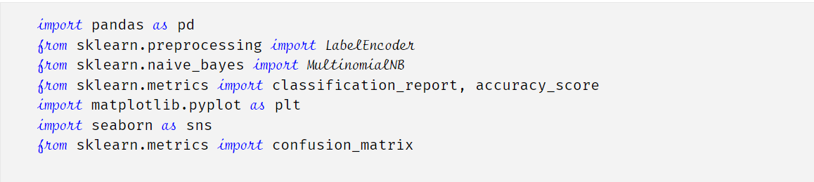
- Tampilan Library Python
Kode diatas mengklasifikasikan data dengan algoritma Multinomial Naïve Bayes, menggunakan pandas untuk pengolahan data dan LabelEncoder untuk mengubah label ke bentuk numerik. Kinerja model dievaluasi dengan akurasi, classification report, dan confusion matrix yang divisualisasikan dengan seaborn dan matplotlib.
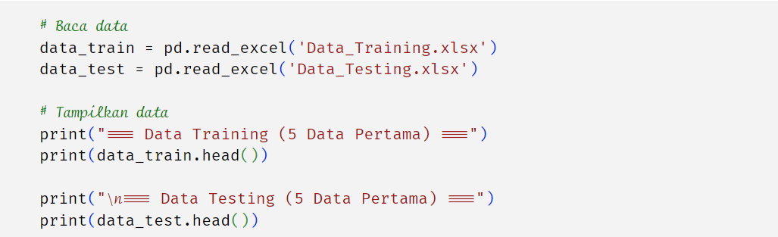
- Tampilan Input Data
Kode diatas membaca dua file Excel (data pelatihan dan pengujian) menggunakan pandas, lalu menampilkan lima baris pertama dari masing-masing dataset sebagai gambaran awal sebelum pelatihan dan pengujian model.
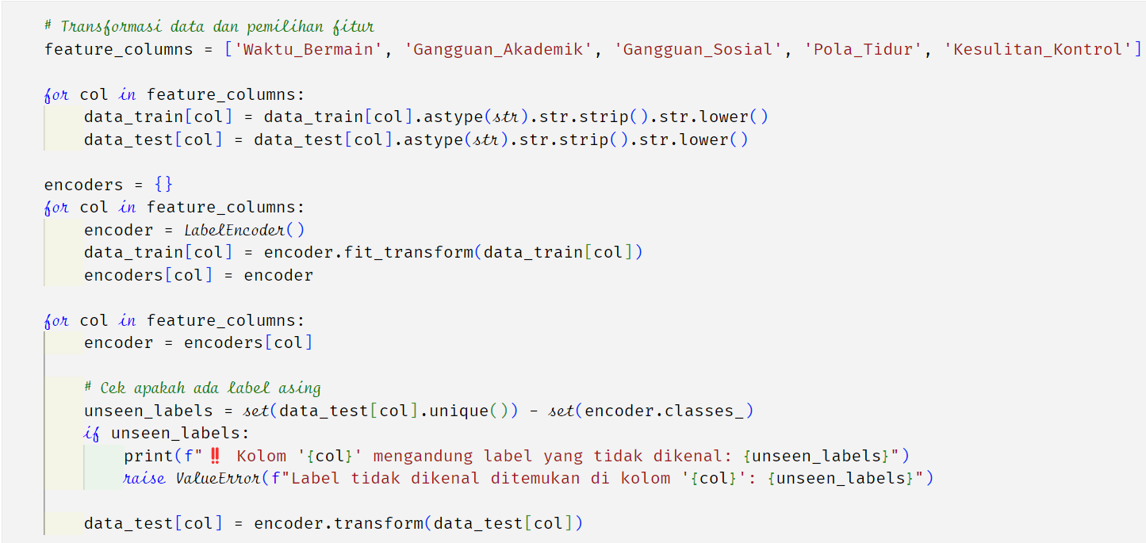
- Tampilan Transformasi Data dan Pemilihan Fitur
Kode diatas melakukan transformasi data dan pemilihan fitur untuk pelatihan dan pengujian model. Lima fitur utama dibersihkan dan dikodekan secara numerik menggunakan LabelEncoder, termasuk label target. Encoder disimpan untuk memastikan konsistensi pada data uji. Proses ini menghasilkan data X dan y yang siap digunakan dalam pelatihan dan pengujian model machine learning.
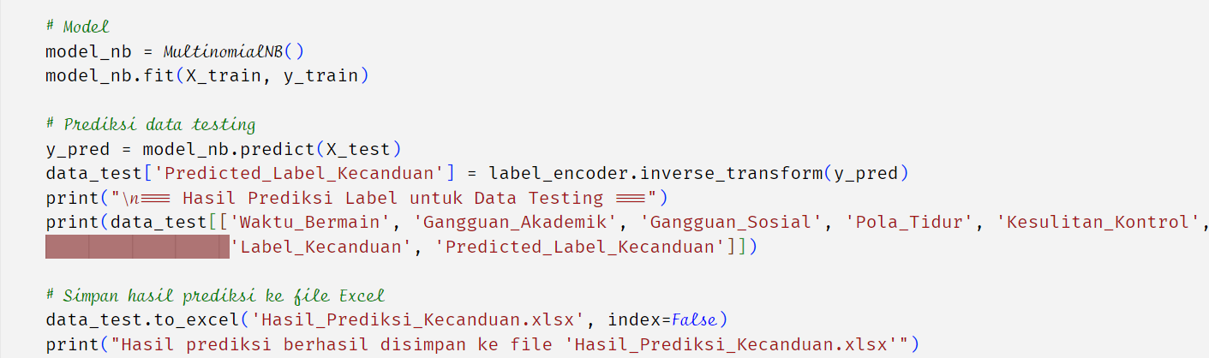
- Tampilan Model Naïve Bayes dan Prediksi
Kode diatas melatih model Multinomial Naïve Bayes dengan data pelatihan, memprediksi data uji, lalu mengembalikan hasil prediksi ke label aslinya. Hasil akhir ditampilkan bersama fitur terkait dan disimpan ke file Excel Hasil_Prediksi_Kecanduan.xlsx.
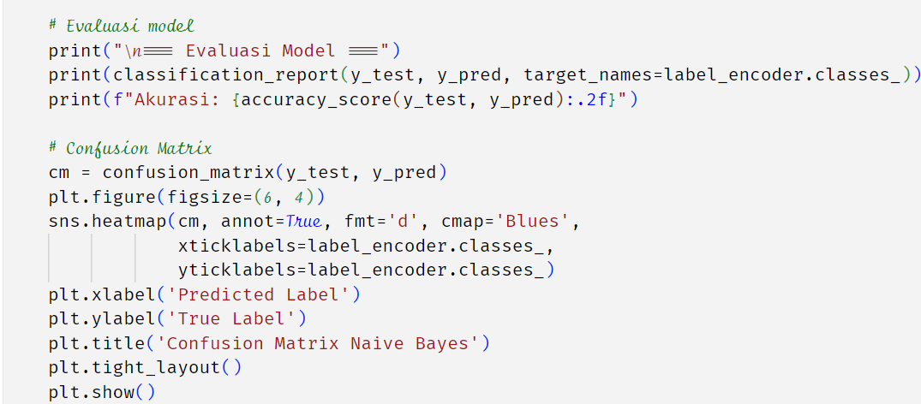
- Tampilan Evaluasi Model
Kode diatas mengevaluasi model Naïve Bayes dengan menampilkan classification report, menghitung akurasi, dan memvisualisasikan confusion matrix menggunakan heatmap seaborn untuk memudahkan analisis kesalahan klasifikasi.
Pengujian
Pengujian evaluasi bertujuan menilai kinerja model secara keseluruhan menggunakan metrik akurasi, presisi, recall, dan f1-score. Hasil evaluasi menunjukkan sejauh mana model Naïve Bayes mampu memberikan prediksi yang akurat dan konsisten, serta menjadi dasar untuk perbaikan ke depan. Berdasarkan hasil yang diperoleh dari penerapan model Naïve Bayes didapat hasil evaluasi sebagai berikut:
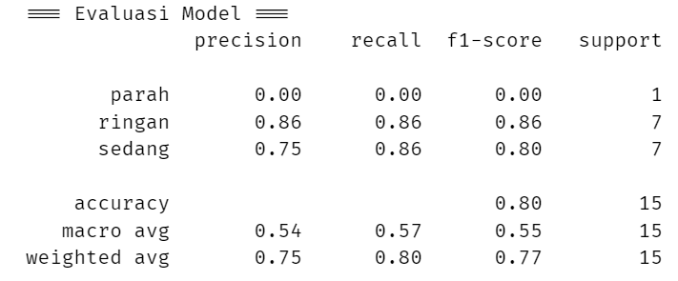
- Tampilan Hasil Evaluasi Model
Berdasarkan hasil evaluasi, model memiliki akurasi 0.80, menunjukkan 80% data uji diklasifikasikan dengan benar. Precision dan recall tertinggi ada pada kelas ringan (0.86), disusul kelas sedang (precision 0.75, recall 0.86). Kelas parah memiliki precision, recall, dan F1-score 0.00, menandakan model gagal mengenali kelas tersebut. Secara keseluruhan, model cukup baik untuk kelas ringan dan sedang, namun perlu perbaikan signifikan untuk kelas parah.
SIMPULAN
Berdasarkan hasil penelitian dan analisis yang telah dilakukan, dapat disimpulkan beberapa hal penting terkait penerapan metode Naïve Bayes dalam mengklasifikasikan pengaruh negatif game online pada remaja:
- Metode Naïve Bayes berhasil diterapkan untuk mengklasifikasikan pengaruh negatif game online pada remaja ke dalam tiga kategori (Ringan, Sedang, Parah) dengan menggunakan 250 data latih dan 15 data uji, serta atribut seperti Waktu Bermain, Gangguan Akademik, Gangguan Sosial, Pola Tidur, dan Kesulitan Kontrol.
- Model berhasil mengklasifikasikan 80% data uji dengan benar. Precision tertinggi pada kelas ringan (0.86) dan sedang (0.75), sementara kelas parah memiliki precision 0.00. Recall untuk kelas ringan dan sedang sama-sama 0.86, tetapi kelas parah tidak terdeteksi (0.00). F1-score terbaik juga pada kelas ringan (0.86) dan sedang (0.80). Secara keseluruhan, model efektif untuk kelas ringan dan sedang, namun kurang akurat untuk kelas parah.
SARAN
Berdasarkan hasil penelitian ini, penulis mengajukan beberapa saran sebagai berikut:
- Sistem yang dikembangkan masih dapat ditingkatkan dengan menambah kriteria dan memperluas data hasil prediksi.
- Untuk pengembangan jangka panjang, disarankan menggunakan variasi algoritma pembagian data dan melakukan perbandingan hasilnya.
- Penelitian selanjutnya sebaiknya menggunakan atribut yang lebih beragam serta memperbesar jumlah dataset agar akurasi model dapat meningkat.

DAFTAR PUSTAKA
Agus Setiani, E. & Nasution, A.G.J. (2023). Analisis Pengaruh Game online Terhadap Hasil Belajar Siswa. Aulad: Journal on Early Childhood, 6(2): 244–250. https://doi.org/10.31004/aulad.v6i2.508
Asmiati, N. & Fatmawati. (2020). Penerapan Algoritma Naive Bayes untuk Mengklasifikasi Pengaruh Negatif Game online bagi Remaja Milenial. JTIM: Jurnal Teknologi Informasi dan Multimedia, 2(3): 141–149.
Djaali. (2021). Metodologi Penelitian Kuantitatif. Jakarta: Bumi Aksara.
Fikri, M.I., Budianita, E., Iskandar, I. & Cynthia, E.P. (2024). Klasifikasi Tingkat Kecanduan Internet Terhadap Remaja Pekanbaru Melalui Pendekatan Algoritma Naïve Bayes. ZONAsi: Jurnal Sistem Informasi, 6(2): 424–436. https://doi.org/10.31849/zn.v6i2.20191
Haikal, M., Martanto, M. & Hayati, U. (2024). Analisis Sentimen Terhadap Penggunaan Aplikasi Game online PUBG Mobile. JATI (Jurnal Mahasiswa Teknik Informatika), 7(6): 3275–3281.
Junaidi, S., Beno, I.S., Farkhan, M., Supartha, I.K.D.G., Pasaribu, A.A., Kmurawak, R.M.B., Supiyanto, S., Sroyer, A.M., Reba, F., Fitriyanto, R., Syafiqoh, U. & Rizal, A.A. (2024). Buku Ajar Machine Learning. Dalam: Efitra, E. & Gustiani, W. (Eds). Buku Ajar Machine Learning. Jakarta: PT. Sonpedia Publishing Indonesia.
Livienia, L., Mawardi, V.C. & Hendryli, J. (2021). Penerapan Metode Naive Bayes pada Aplikasi Prediksi Kecanduan Seseorang terhadap Media Sosial. Prosiding Serina: 535–542.
Nasution, A.L. & Fatonah, R.N.S. (2023). Klasifikasi Kondisi Peralatan Elektronik Metode Gaussian Naïve Bayes. Dalam: Habib, R. (Ed). Klasifikasi Kondisi Peralatan Elektronik Metode Gaussian Naïve Bayes. Jakarta: Penerbit Buku Pedia.
Pania, T.S., Hidayati, R. & Kasliono. (2024). Klasifikasi Kecanduan Bermain Game online pada Remaja Menggunakan Metode Naïve Bayes Classifier Berbasis Website. KLIK: Kajian Ilmiah Informatika dan Komputer, 4(5): 2518–2526. https://doi.org/10.30865/klik.v4i5.1782
Putro, H.F., Vulandari, R.T. & Saptomo, W.L.Y. (2020). Penerapan Metode Naive Bayes untuk Klasifikasi Pelanggan. Jurnal Teknologi Informasi dan Komunikasi (TIKomSiN), 8(2). https://doi.org/10.30646/tikomsin.v8i2.500
Rahmayanti, H., Nurmala, M.D. & Handoyo, A.W. (2024). Pengaruh Kecanduan Game online Mobile Legends Terhadap Prestasi Akademik Siswa. Jurnal Bimbingan dan Konseling, 21(12): 129–136.
Ramadandi, S. & Jahring, J. (2020). Student Learning Style Classification Using Naïve Bayes Classifier Method. Jurnal Teknologi dan Informasi, 10(2): 170–179. https://doi.org/10.34010/jati.v10i2.3096
Sihombing, J. (2021). Klasifikasi Data Antropometri Individu Menggunakan Algoritma Naïve Bayes Classifier. BIOS: Jurnal Teknologi Informasi dan Rekayasa Komputer, 2(1): 1–10. https://doi.org/10.37148/bios.v2i1.15

